

**-----------------**

Fitiavana – Tanindrazana - Fandrosoana

**-----------------**

REGION ANALAMANGA

**-----------------**

Commune Urbaine d’Antananarivo

**-----------------**

1er Arrondissement

-----------------

**FOKONTANY ANKASINA**

**Rapport de l’Evaluation de la Vulnérabilité et des Capacités Améliorée**

ANNEE 2023 - 2024

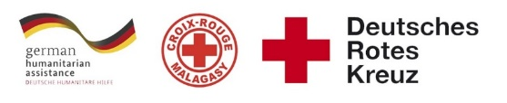  

# 

Table des matières

I. INTRODUCTION 3

II. METHODOLOGIE 4

**1)** **Sélection des participants :** 4

III. DEROULEMENT DE L’EVCa 6

**1)** **L’agenda** 6

IV. MONOGRAPHIE DU FOKONTANY 8

**1)** **Situation géographique** 8

**2)** **Situation démographique :** 9

**3)** **Composition ethnique :** 9

**4)** **Infrastructures :** 9

**5)** **Niveau d’insécurité :** 10

**6)** **Moyens de subsistance :** 10

V. LES RESULTATS DE L’EVCa 11

**A.** **Evaluation des aléas et des enjeux** 11

**1)** **Le profil historique** 11

**B.** **Evaluation des vulnérabilités et des capacités** 13

**1-** **Calendrier saisonnier** 13

**2-** **Cartographies** 14

**3-** **Evaluation des organisations sociales (Diagramme de Venn)** 16

C- Analyser et définir les niveaux de risques 17

**1-** **Analyse des moyens de subsistance** 17

**2-** **Etoile de la résilience** 18

**3-** **Analyse des vulnérabilités** 19

4- **Analyse des capacités** 23

D- LES PLANS D’ACTIONS 24

VI. CONCLUSION 27

# INTRODUCTION

En 2020, 39% de la population du pays vivait dans les villes et dans la seule ville d'Antananarivo, plus de 2,5 millions de personnes sont concentrées, et même si l'indice de pauvreté est en moyenne plus faible que dans les autres régions, la ville abrite également les plus fortes inégalités [1] . Selon le Plan d'urgence de la commune urbaine d'Antananarivo (2021), plus d'un tiers des ménages de la capitale vivent avec moins de 100 000 MGA (23 USD) par mois et près de 30% de la population de la capitale est en situation d'insécurité alimentaire sévère. Les inondations récurrentes touchent les personnes les plus vulnérables vivant dans des zones informelles, avec des logements et des services de qualité inférieure, ou sans logement du tout. Environ 720 000 personnes vivent dans des zones inondables dans 110 quartiers sur les 192 que compte la ville. Le scénario récurrent (presque annuel) prévoit 10 000 personnes dans des sites d'hébergement temporaire nécessitant une assistance immédiate pendant quelques jours et le scénario le plus probable (tous les 5 ans) estime à 40 000 le nombre de personnes déplacées nécessitant une assistance humanitaire pendant un mois.

Les activités du projet RRC URBAIN/FbF ont abordé les risques liés à l’environnement et les facteurs aggravants des inondations à Antananarivo, par le biais d’une analyse des risques basés sur la communauté, la sensibilisation, la planification d'urgence, le soutien aux équipes de RRC des quartiers et des écoles, et les travaux d'atténuation, pour répondre aux besoins identifiés lors des précédentes « évaluations des vulnérabilités et de capacités » qui est une méthode employée de longue date par le Mouvement Croix-Rouge et le Croissant-Rouge, mieux connue par son sigle « EVC »[2]. Il s’agit d’un **processus participatif**, mis au point pour améliorer la résilience des communautés, consistant à évaluer et à analyser les risques auxquels ces communautés sont exposées, ainsi qu’à trouver des solutions adaptées. Avec le concours de la Croix-Rouge et du Croissant-Rouge, l’EVC permet aux communautés de déterminer l’origine des risques, les personnes qui seront les plus touchées, les moyens disponibles à tous les niveaux pour réduire les risques, les initiatives possibles pour renforcer les capacités des personnes exposées et réduire les risques qui pèsent sur elles.

Pour pouvoir poursuivre et renforcer les efforts déjà entrepris, et afin que les membres de la communauté prennent conscience des risques, des défis et des ressources propres pour faire face aux principaux dangers identifiés, et pour définir un plan d’action communautaire en conséquence pour mieux cerner les besoins en termes de **« Réduction des risques de catastrophes à l'assistance et à la réponse humanitaires anticipée ».** Une mise à jour des précédentes EVC réalisées au mois de février 2021 a été réalisée par le biais d’un atelier participatif de 5 jours, du 18 au 22 septembre 2023.

En résumé, Les objectifs généraux de l’EVCA sont :

1. Pour que les communautés comprennent mieux la nature et l’ampleur des risques existants, changeants et naissants auxquels elles sont et seront exposées.
2. Pour que les communautés déterminent quelles mesures seraient appropriées et pratiques pour réduire les risques et renforcer leur résilience, en fonction de leurs priorités.
3. Pour informer et mobiliser des ressources, à l’intérieur comme à l’extérieur de la communauté, afin que celle-ci puisse exécuter son plan de réduction des risques.
4. Pour que les Sociétés Nationales du Mouvement CRCR aident les communautés à réduire leurs risques prioritaires, notamment en influençant les politiques publiques, les lois et les investissements dans le développement susceptible de servir les intérêts de ces communautés.

**Spécifiquement, les objectifs de cette mise à jour sont de:**

1. Mettre à jour les vulnérabilités, la capacité de la communauté face aux aléas fréquents dans la zone.
2. Identifier les problèmes de la communauté se raccordant aux problèmes issus des fokontany riverains pour réduire les risques de catastrophes.
3. Analyser, prioriser les problèmes et élaborer actions transformatrices y afférentes.
4. Identifier des actions précoces pouvant réduire les impacts des aléas
5. Restituer et valider les actions précoces et transformatrices en élaborant un plan d’actions.

# METHODOLOGIE

L’approche utilisée est l’approche participative favorisant l’implication et la responsabilisation effective de la communauté pour que le processus favorise une autonomie réelle et que ses effets soient durables. De ce fait, parmi les premières étapes du processus figurent l’identification des participants à l’EVCa.

Il y a aussi la participation des techniciens GRC de la CUA ainsi que la mobilisation des volontaires de la Croix-Rouge Malagasy.

### **Sélection des participants :**

Une fiche de sélection des représentants de la communauté a été déposée au niveau des chefs Fokontany afin d’identifier les personnes qui vont les représenter à l’atelier en considérant le genre.

Normalement, il devait y avoir :

* Des représentants du Fokontany en les personnes du Chef Fokontany et de son adjoint
* Des membres des ELS (Equipe Locale de Secours)
* Représentants secteur éducation
* Représentants secteur eau
* Représentants secteur assainissement
* Représentants secteur santé
* Représentants VFP
* Agent communautaire

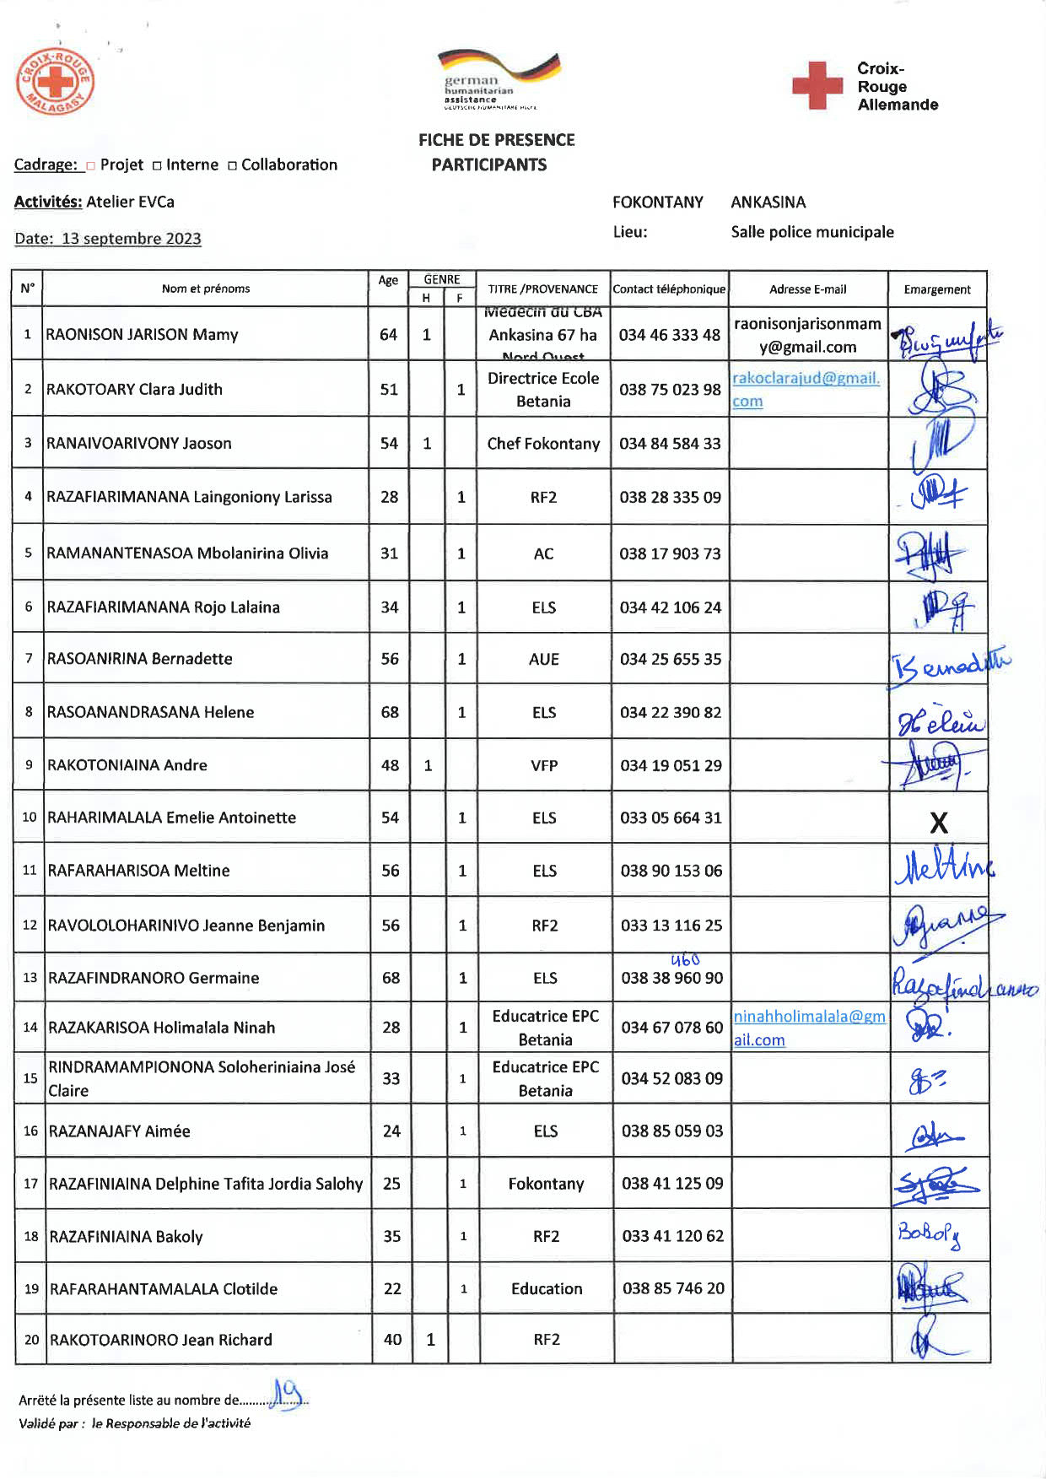

# DEROULEMENT DE L’EVCa

### **L’agenda**

|  |  |
| --- | --- |
| **Etapes et étapes secondaires** | **Outils/ Méthodes utilisés** |
| **JOUR 1** |  |
| 1. **Introduction avec la communauté** |  |
| * Clarifier les objectifs et les attentes * Expliquer le calendrier * Reconfirmer la disponibilité et le consentement | Présentation et discussion² |
| 1. **Poser les bases** |  |
|  |  |
| L’EVCa et la feuille de route de la résilience | Définition de l’EVCa, pourquoi faire une EVCa, définition de la résilience communautaire, les 11 dimensions de la résilience communautaire |
| Monographie des Fokontany | Travaux de groupe, par secteur, pour avoir des données détaillées au niveau de chaque secteur. |
| 1. **Evaluation des aléas et des enjeux** |  |
| * Recenser les principaux aléas (Profil historique/historique des catastrophes) | Profil historique/historique des catastrophes (Entretiens avec les informateurs principaux |
| **JOUR 2** |  |
| 1. **Evaluation de la vulnérabilité**   **et des capacités** | |
| **Evaluation de la vulnérabilité**   * Calendrier saisonnier | Il s’agit de marquer sur le calendrier la survenance habituelle des différents aléas au cours d’une année, ainsi que les autres évènements clés qui feront ressortir certains aspects des enjeux et des vulnérabilités. Ex : les périodes où il y a un grand nombre de problèmes sanitaires, les périodes de soudure, les évènements sociaux, etc. |
| * Carte des risques | Travaux de groupe, par secteur, pour faire la cartographie de chaque secteur et d’y pointer les vulnérabilités pour chaque secteur : zones à risque de glissement de terrain, d’incendie, de dépôt sauvage, etc. |
| **Evaluation de la capacité**   * Carte des capacités * Carte d’itinéraire | Mettre en évidence sur les cartes, les capacités pour chaque secteur.  Mettre en évidence sur la carte des informations claires et concises afin d'aider les personnes à évacuer rapidement et en toute sécurité en cas d'urgence. |
| **JOUR 3** |  |
| **Évaluation des organisations locales**   * Diagramme de Venn | Permet de recenser les différentes organisations et institutions (organisations à base communautaires, administration publique, secteur privé, etc.) présentes dans la communauté et d’analyser leur importance dans la vie de la communauté |
| **Analyser et définir les niveaux de risque**   * Etoile de résilience | L’étoile de la résilience permet de visualiser ensemble les capacités et vulnérabilités pour chaque dimension de la résilience, et permet ainsi de voir le niveau de risque. |
| * Analyse des vulnérabilités et des risques | Il s’agit de faire l’analyse des vulnérabilités, pour chaque aléa et caractéristiques, et de déterminer les facteurs rendant la communauté particulièrement vulnérable à chaque aléa. |
| * Analyse des capacités | Il s’agit de faire l’analyse des capacités par rapport aux 11 dimensions de la résilience. |
| **JOUR 4** |  |
| * Analyse des moyens de subsistance | Faire l’analyse de l’impact des aléas sur les moyens de subsistance et de voir les différentes façons pour les atténuer |
| **Identification des problèmes**   * Arbre à problèmes | Il s'agit de visualiser les différentes causes et conséquences d'un aléa. |
| **Identification des actions**   * Arbre à solutions | Il s’agit d’identifier les solutions possibles en les connectant aux causes sous-jacentes. C'est un moyen de planifier des actions spécifiques pour résoudre les problèmes identifiés dans l'arbre à problèmes. |
| * Priorisation des aléas | Il s’agit ici de classer les aléas par ordre d’importance par rapport à leur impact et leur fréquence |
| **JOUR 5** |  |
| **Elaboration des plans d’action**   * Identification des actions et priorisation * Créer un plan d’action | On a demandé à chaque groupe, par secteur, de réfléchir sur leur vision d’une communauté idéale et résiliente et de lister tous les éléments y contribuant. |

# MONOGRAPHIE DU FOKONTANY

Ankasina est un quartier situé dans le district d’Antananarivo Renivohitra, dans la Région d’Analamanga, à Antananarivo, la capitale de Madagascar. Cette monographie explore les aspects géographiques, démographiques, économiques, sociaux et culturels d’Ankasina , en mettant également en lumière les défis liés à la pauvreté, à l’urbanisation rapide, à l’insécurité et aux catastrophes naturelles telles que les inondations.

### **Situation géographique**

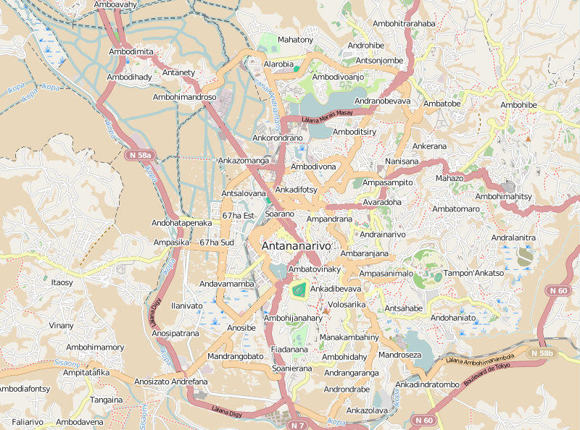



Nord: Ankazomanga et Andraharo

Sud : Andohatapenaka III

Est : Antsalovana et FAAMI

Ouest: Andohatapenaka II

**Superficie :** 112 Ha

### **Situation démographique :**

Ankasina est parmi les quartiers les plus peuplés du district d’Antananarivo Renivohitra, comptant une population totale de 15.591 habitants (Source RGPH 2018). La taille moyenne des ménages est de quatre personnes.

|  |  |  |  |  |  |
| --- | --- | --- | --- | --- | --- |
| **SECTEUR** | **NB POPULATION** | **HOMME** | **FEMME** | **NOMBRE DE TOITS** | **NOMBRE MENAGE** |
| **SECTEUR 1** | **8342** |  |  |  | **1799** |
| **SECTEUR 2** | **6676** |  |  |  | **1638** |
| **SECTEUR 3** | **4794** |  |  |  | **1310** |
| **SECTEUR 4** | **2961** |  |  |  | **644** |
| **TOTAL** | **22773** | **10900** | **11873** | **2769** | **5391** |

**Source: EVCa 2023**

On peut constater une différence entre le nombre de la population indiqué par la RGPU 2018 et le nombre de la population selon le recensement effectué au niveau des Fokontany. Cela peut refléter l’augmentation rapide de la population d’une année à l’autre.

### **Composition ethnique :**

La population du Fokontany est principalement composée de Merina, bien qu’en tant que capitale de Madagascar, Antananarivo attire également des populations de diverses ethnies à travers le pays.

### **Infrastructures :**

Malgré la présence de certaines infrastructures de base telles que des écoles, des dispensaires, des églises et des équipements communautaires tels que des bornes fontaines, bassins lavoirs, blocs sanitaires. Il est important de noter que leur nombre reste insuffisant pour répondre adéquatement aux besoins de la population locale. La demande croissante de services sanitaires et hygiéniques dépasse largement l’offre actuelle, ce qui peut entrainer des difficultés d’accès et des défis supplémentaires en matière de santé publique.

|  |  |  |  |  |
| --- | --- | --- | --- | --- |
| **SECTEUR** | **SECT 1** | **SECT 2** | **SECT 3** | **SECT 4** |
| **MAISON EN BRIQUE** | 62% | 62% | 62% | 62% |
| **MAISON EN BOIS** | 20% | 20% | 20% | 20% |
| **MAISON EN TOLE** | 18% | 18% | 18% | 18% |
| **INFRASTRUCTURES** | BF 6  Bureau FKT 1  Ecole 1 (Centre Betania) | BF 5  BL 1  Ecole 2 (Marthe et Hervé / Victoria School) | BF 4  Ecole 1 (Adventiste) | BF 2 |

**Source : EVCA 2023**

Le Fokontany a une proportion élevée de maisons en briques même si on remarque également la présence non négligeable de maisons en bois et en tôle

### **Niveau d’insécurité :**

Le Fokontany présente une situation d’insécurité faible car tous les secteurs sont en zone verte.

|  |  |
| --- | --- |
| **SECTEUR** | **NIVEAU D’INSECURITE** |
| **SECTEUR 1** | Zone verte |
| **SECTEUR 2** | Zone verte |
| **SECTEUR 3** | Zone verte |
| **SECTEUR 4** | Zone verte |

### **Moyens de subsistance :**

Les moyens de subsistance dans le Fokontany d’Ankasina sont diversifiés. Cependant, certains métiers sont sensibles aux catastrophes naturelles, ce qui pourrait entrainer des pertes matérielles et des interruptions d’activité lors d’évènements météorologiques extrêmes.

|  |  |  |  |  |
| --- | --- | --- | --- | --- |
| SECTEUR | SECT 1 | SECT 2 | SECT 3 | SECT 4 |
| MOYENS DE SUBSISTANCE | Livreur d’eau (20%)  Menuisier (20%)  Secteurs privés (15%)  Blanchisseuses (10%)  Dockers (10%)  Maçon (10%)  Fonctionnaires (5%) | Blanchisseuses (30%)  Commerçant (15%)  Prostituées (10%)  Eleveurs (10%)  Secteurs privés (6%)  Livreur d’eau (5%)  Dockers (5%) Maçon (5%) | Maçon (15%)  Agriculteurs (15%)  Eleveurs (15%)  Commerçant (10%)  Fonctionnaires (10%)  Secteurs privés (10%)  Livreur d’eau (8%)  Dockers (5%)  Menuisier (5%)  Professeurs d’écoles (5%) | Secteurs privés (20%)  Commerçant (15%)  Maçon (15%)  Livreur d’eau (10%)  Dockers (5%)  Fonctionnaires (5%)  Agriculteurs (15%)  Eleveurs (8%) |

# LES RESULTATS DE L’EVCa

## **Evaluation des aléas et des enjeux**

### **Le profil historique**

Cet outil permet de mieux connaître les catastrophes ou aléas naturels les plus marquants qui se sont produits par le passé et la manière dont la communauté a réagi et évolué au fil du temps. Il permet ainsi de mieux connaître l’histoire et l’identité de la communauté ainsi que les défis multiples et complexes auxquels les communautés ont été confrontées au fil des années, nécessitant des réponses variées et coordonnées pour atténuer les impacts et renforcer la résilience communautaire.

|  |  |  |  |  |
| --- | --- | --- | --- | --- |
| **ANNEE** | **ALEA** | **IMPACTS / FAITS MARQUANTS** | **PROBLEMES RENCONTRES** | **SOLUTIONS PRISES** |
| 1994 | CYCLONE | Inondation  Le quartier a été envahi par l'eau | Destruction des maisons Mort des animaux d'élevage Destruction des cultures Coupure des routes | Déplacement des sinistrés dans les EPP et CEG Aides venant de l'Etat: Matériels, soin, vivres |
| 2007 | CYCLONE | Inondation  Inondation de toutes les rues du quartier | Fermeture des écoles dans le Centre | Déplacement des sinistrés (CBA) et dans les rues Curage des canaux (Sécaline) |
| 2015 | INCENDIE | Propagation du feu entre les maisons en bois voisines 50 maisons brulées 7 morts | Beaucoup de ménages sans abris | Montage de tentes pour abriter les sinistrés au "Tanimainty" Sensibilisation des gens pour construire des maisons en briques Mise en place du CLS |
| 2020 | COVID 19 | Confinement | Beaucoup de morts et de malades Restriction des sorties et des déplacements Les gens ne peuvent pas travailler | Vaccination Traitement traditionnel du COVID Devoirs à la maison pour les élèves Port de masque Utilisation de gel hydroalcoolique |
| 2022 | CYCLONE | Inondation | Les gens ne peuvent pas travailler Apparition de beaucoup de maladies comme la polio | Aide venant de l'Etat Vaccination contre la polio Les sinistrés ont été hébergés dans des sites privés |

|  |  |  |
| --- | --- | --- |
| **EVENEMENTS MARQUANTS** | **IMPACTS / PROBLEMES RENCONTRES** | **SOLUTIONS PRISES** |
| 1. **Catastrophes naturelles**   Cyclone (1194, 2007, 2022)  Incendie (2015) | - Inondations, destruction de maisons, perte d’animaux, cultures endommagées, coupure des routes et fermeture des écoles.  - Déplacement des sinistrés, difficulté d’accès aux services, propagation des maladies  - Destruction de maisons, décès, beaucoup de sans abri.  - Nécessité de reloger les sinistrés | - Déplacement des sinistrés vers des écoles (EPP, CEG)  - Curage des canaux  - Aide matérielle et alimentaire de l’Etat  - Montage de tentes pour les sinistrés  - Sensibilisation à la construction de maisons en briques  - Création d’un Comité Local de Secours (CLS) |
| 1. **Crises sanitaires**   Covid-19 (2020) | - Nombre élevé de morts et de malades, restriction des déplacements, impact sur le travail et l’éducation  - Accès limité aux soins | - Vaccination, traitements traditionnels, mesures de protection (masques, gel hydroalcoolique) |
| 1. **Problèmes d’infrastructures** | - Manque d’abris temporaires  - Infrastructures insuffisantes pour gérer les inondations | - Utilisation de sites privés pour héberger les sinistrés  - Renforcement des infrastructures de drainage. |

## **Evaluation des vulnérabilités et des capacités**

### **Calendrier saisonnier**

Le calendrier saisonnier sert à marquer la survenance habituelle des différents aléas au cours d’une année, ainsi que les autres évènements clés qui feront ressortir certains aspects des enjeux et des vulnérabilités. Par exemple : les périodes où il y a un grand nombre de problèmes sanitaires, les périodes de soudure, les évènements sociaux.

|  |  |  |  |  |  |  |  |  |  |  |  |  |
| --- | --- | --- | --- | --- | --- | --- | --- | --- | --- | --- | --- | --- |
| **ANKASINA** | | | | | | | | | | | | |
| **PROBLEMES FREQUENTS** | **J** | **F** | **M** | **A** | **M** | **J** | **J** | **A** | **S** | **O** | **N** | **D** |
| Maraudage | **x** | **x** | **x** | **x** | **x** | **x** | **x** | **x** | **x** | **x** | **x** | **x** |
| Pas de poteaux électriques | X | X | X | X | X | X | X | X | X | X | X | X |
| **ALEAS** |  |  |  |  |  |  |  |  |  |  |  |  |
| Inondation | X | X | X |  |  |  |  |  |  |  |  | X |
| Incendie |  |  |  |  | X | X | X | x | x |  |  |  |
| **MALADIES** |  |  |  |  |  |  |  |  |  |  |  |  |
| Maladies : Diarrhée, Rougeole, Paludisme, Toux | **x** | **x** | **x** | **x** | **x** | **x** | **x** | **x** | **x** | **x** | **x** | **x** |
| **EAU HYGIENE ASSAINISSEMENT** |  |  |  |  |  |  |  |  |  |  |  |  |
| Coupure de l'eau | **x** | **x** | **x** | **x** | **x** | **x** | **x** | **x** | **x** | **x** | **x** | **x** |
| Pas de latrines, insuffisance des bains douches. | **x** | **x** | **x** | **x** | **x** | **x** | **x** | **x** | **x** | **x** | **x** | **x** |
| Insuffisance des bassins | X | X | X | X | X | X | X | X | X | X | X | X |
| **INFRASTRUCTURES** |  |  |  |  |  |  |  |  |  |  |  |  |
| Rues en mauvais état | X | X | X | X | **x** | **x** | **x** | **x** | **x** | **x** | X | X |
| Canaux bouchés | X | X | X | X | X | X | X | X | X | X | X | X |
| **VIE SOCIALE ET ECONOMIQUE** |  |  |  |  |  |  |  |  |  |  |  |  |
| Hausse du prix du PPN | X | X | X | **x** | **x** | **x** | **x** | **x** | X | X | X | X |
| Insuffisance de sources de revenus | **x** | **x** | **x** | **x** | **x** | **x** | **x** | **x** | **x** | **x** | **x** | X |
| Pas d'emplois | **x** | **x** | **x** | **x** | **x** | **x** | **x** | **x** | **x** | **x** | **x** | **x** |

En rouge : Fort En bleu : Moyen Vide : Faible ou absent

Problèmes fréquemment rencontrés :

* Manque d’infrastructure électrique nuisant à la sécurité.

Aléas :

* Les inondations surviennent de décembre jusqu’en mars pendant les saisons cycloniques.
* Les incendies apparaissent de mai jusqu’en en septembre, durant les saisons sèches.

Maladies :

* Les maladies comme La rougeole, le paludisme et la toux est un problème constant, avec une présence moyenne tout au long de l’année.
* La diarrhée est également un problème persistant, indiquant des problèmes potentiels liés à l’eau et à l’hygiène.

Eau, hygiène et assainissement :

* Les coupures d’eau fréquentes ainsi que l’insuffisance des latrines et des bains douches impactant l’hygiène et la qualité de vie sont des problèmes récurrents tout au long de l’année.

Infrastructures :

* Rues en mauvais état tout au long de l’année, ce qui peut compliquer l’accès aux services et aux secours, surtout durant les périodes de pluie.
* Canaux bouchés toute l’année, soulignant un problème crucial qui contribue à l’inondation.

Vie sociale et économique :

* La hausse du prix des PPN est un problème constant tout au long de l’année avec des pics en début et fin d’année.
* Les difficultés financières sont un problème tout au long de l’année, ce qui reflète des défis économiques continus.

Haut du formulaireBas du formulaire

### **Cartographies**

1. **Carte du Fokontany**

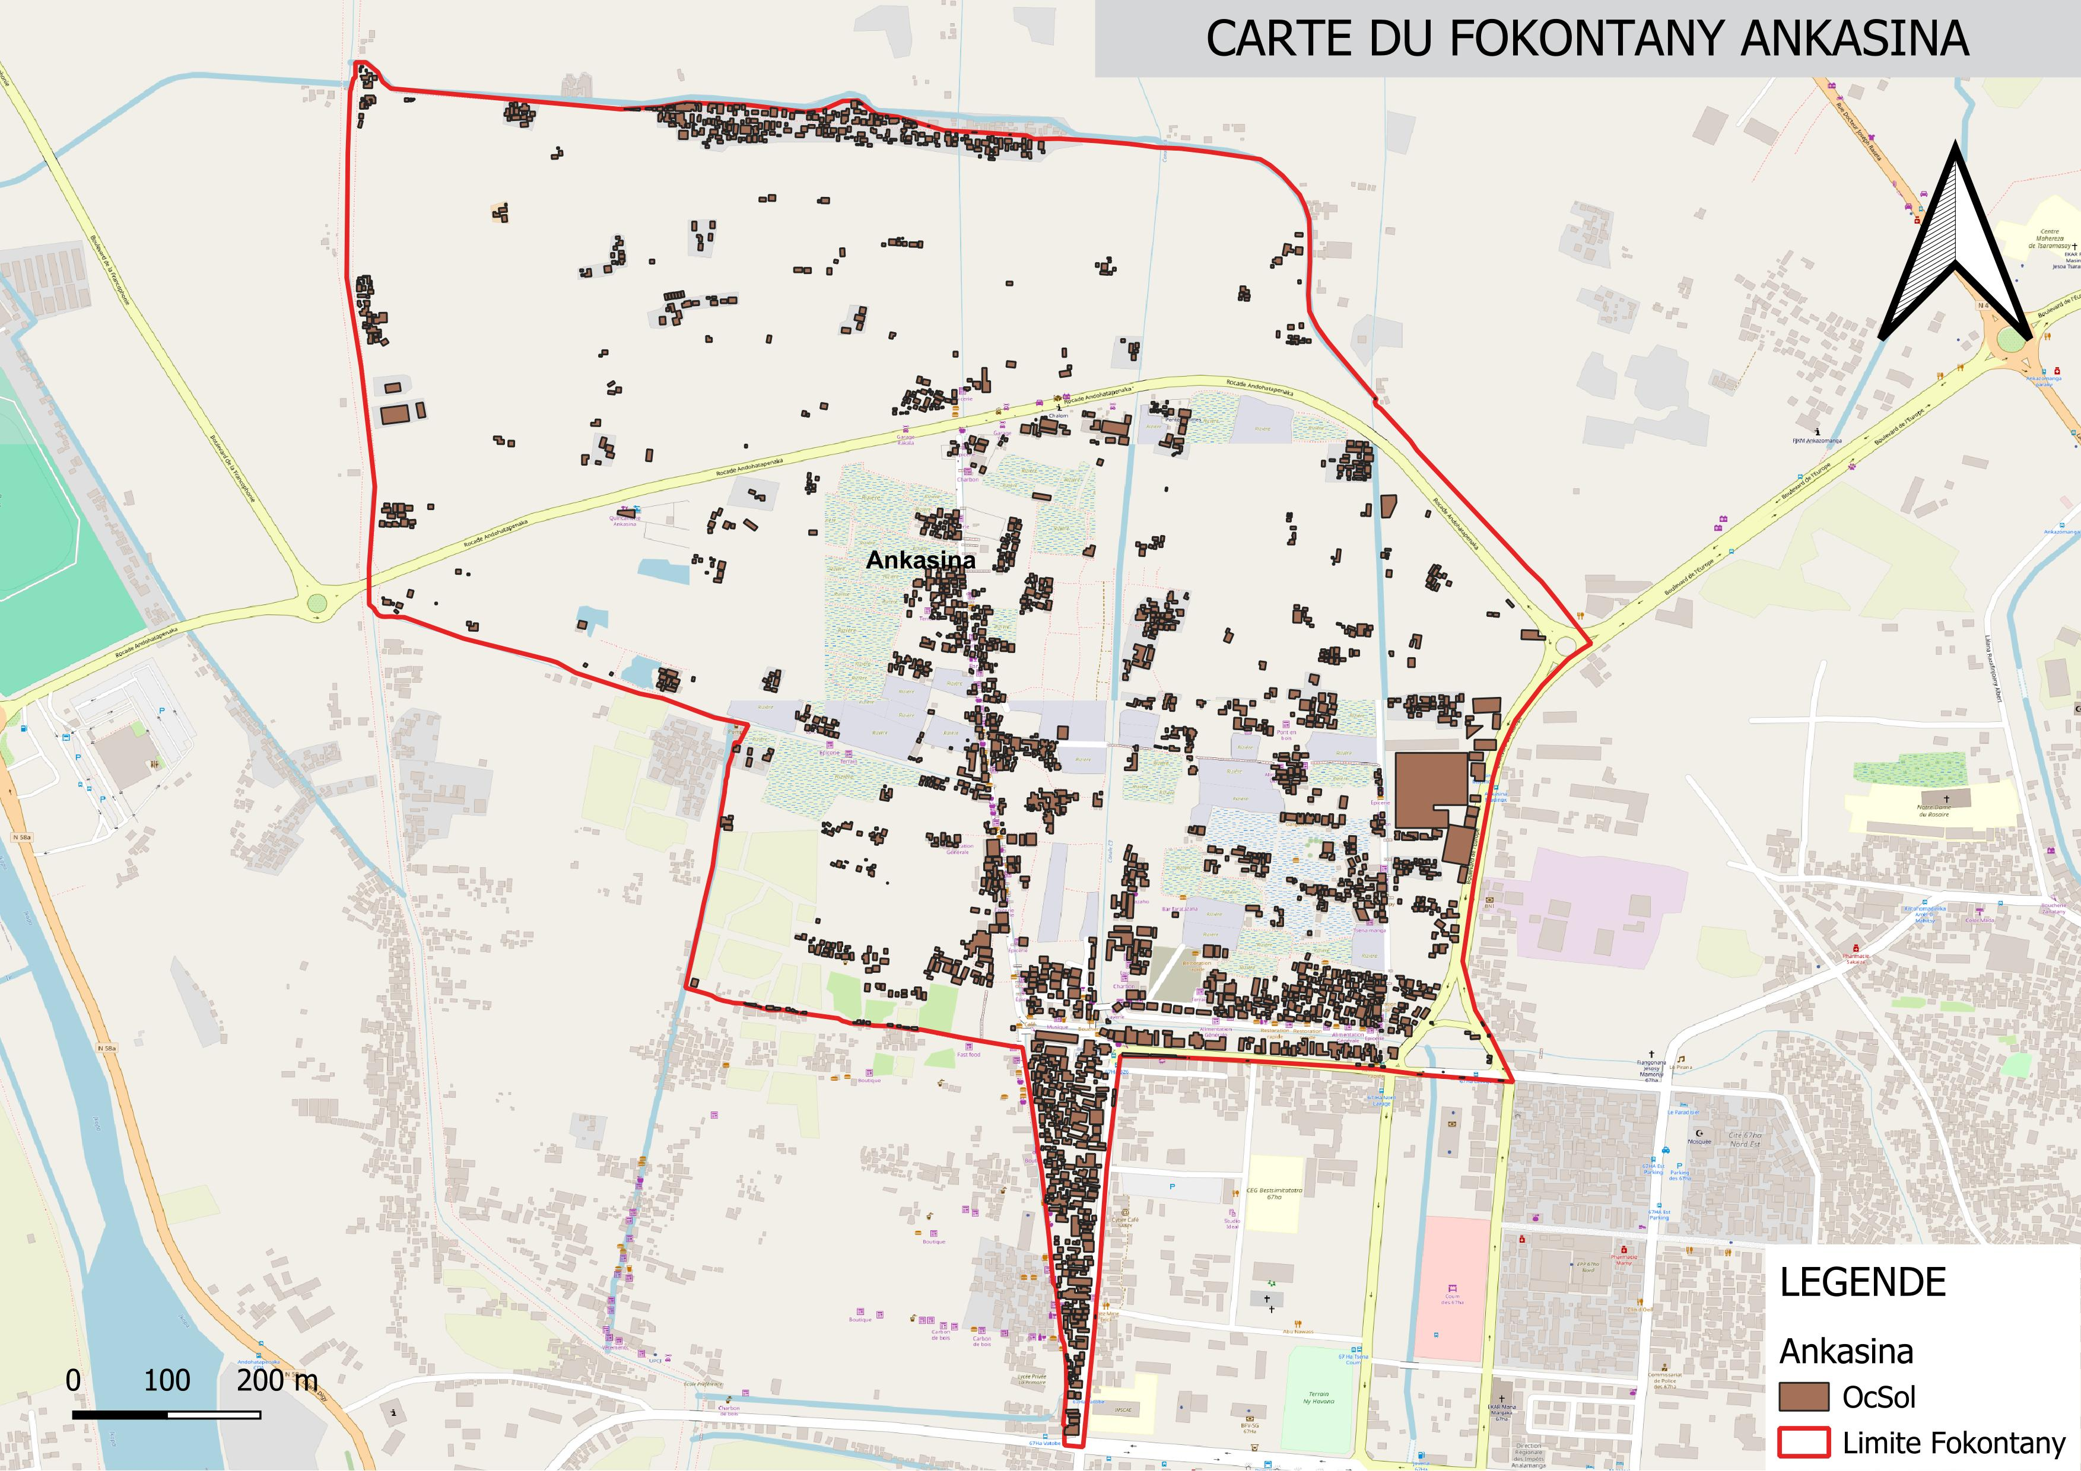

1. **Carte des risques**

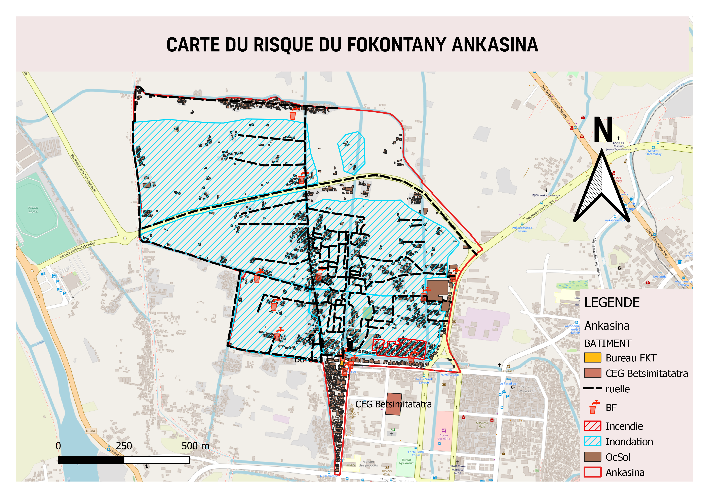

1. **Carte des itinéraires d’évacuation**

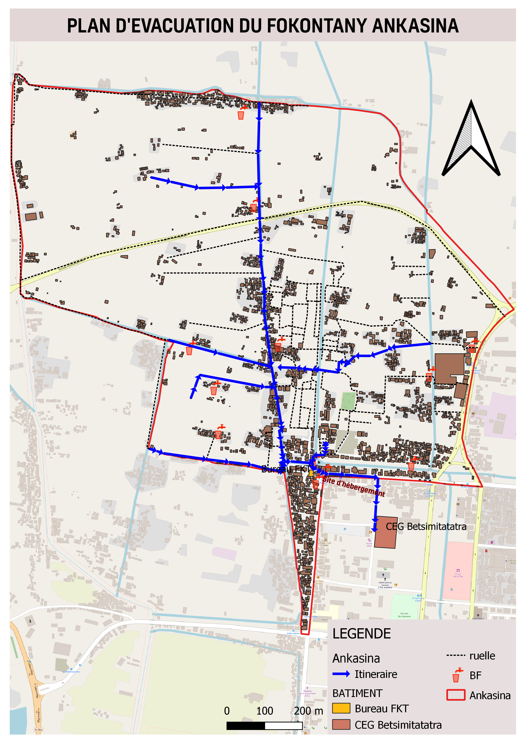

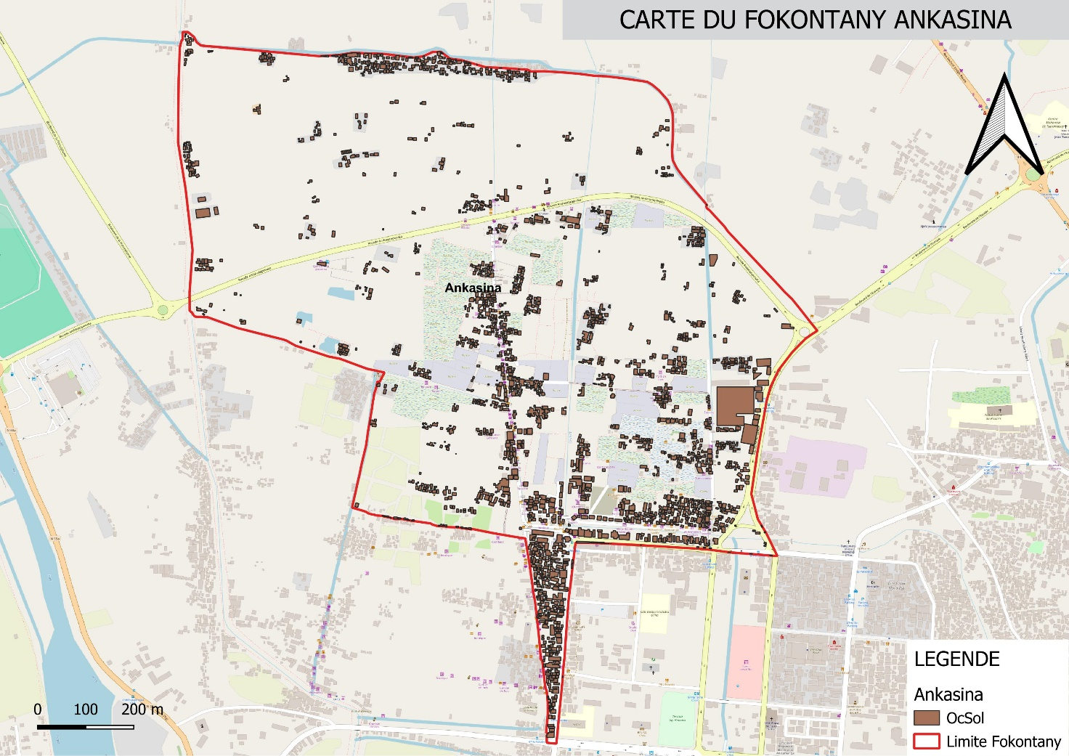

### **Evaluation des organisations sociales (Diagramme de Venn)**

L’évaluation des organisations sociales consiste à recenser les différentes organisations et institutions présentes dans la communauté et d’analyser leur importance dans a vie de la communauté.

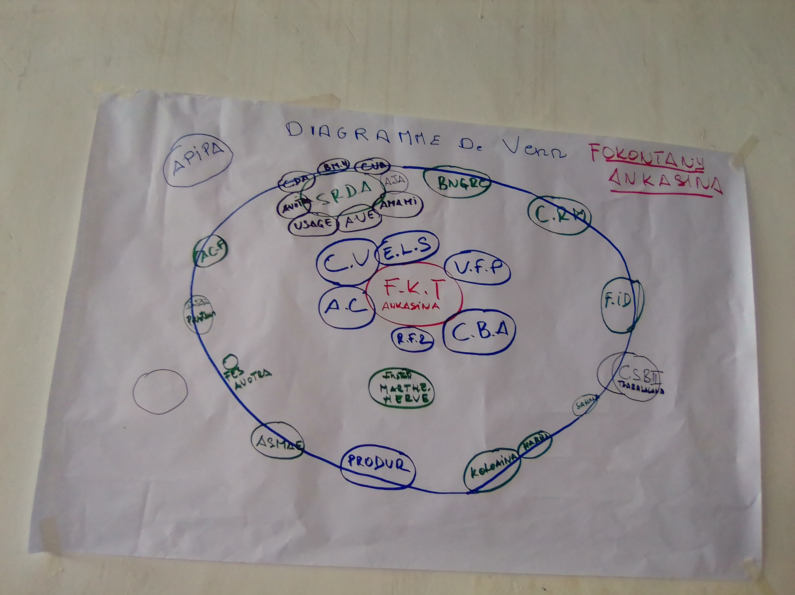

|  |  |
| --- | --- |
| **ORGANISATION** | **ACTIVITES** |
| FKT | Fokontany |
| AC | Agent Communautaire |
| CV | Comité de vigilance (Andrimasom-paritra) |
| ELS | Equipe Locale de Secours |
| VFP | Vaomieran’ny Fandriam-Pahalemana (Comité de Vigilance) |
| RF2 | Rafitra Fikojana ny rano sy Fahadiovana : Système de collecte intermédiaire d’ordures ménagères |
| SRDA (Usagé, Avotra, AMAMI, AJA) | Adduction d’eau potable |
| AUE | Association des Usagers de l’Eau (Bornes fontaines) |
| CDA | Ecole, dispensaire, social |
| CUA | Commune Urbaine d’Antananarivo |
| BNGRC | Bureau National de Gestion des Risques et des Catastrophes |
| CRM | Croix-Rouge Malagasy |
| FID | Fonds d’intervention pour le Développement |
| CSB II | Centre de Santé de Base |
| Association KOLOAINA | Réintégration sociale des familles touchées par l’extrême pauvreté |
| PRODUIR | PROjet de Développement Urbain Intégré et de Résilience |
| ACF | Action Contre la Faim |
| APIPA |  |

## C- Analyser et définir les niveaux de risques

### **Analyse des moyens de subsistance**

L’analyse des moyens de subsistance permet de faire l’analyse de l’impact des aléas sur les moyens de subsistance et de voir les différentes façons pour les atténuer. Elle permet également de connaitre :

* Si l’activité génératrice de revenus est un travail destiné exclusivement pour les hommes ou pour les femmes ou bien c’est un travail qui peut être effectué par les deux sexes.
* Le pourcentage de revenus total apporté par l’activité
* Les membres du ménage employés dans l’activité : Est ce le père, la mère, les deux ensembles, les enfants ou bien toute la famille.
* Quelles sont les menaces sur l’activité en cas d’aléa
* Est-ce qu’il y a d’autres moyens de subsistance alternatifs
* Ce que le ménage peut faire pour atténuer l’impact de l’aléa sur les moyens de subsistance.

|  |  |  |  |  |
| --- | --- | --- | --- | --- |
| N° | Blanchisseuse | Commerçant / Marchand ambulant | Eleveur | Tireur de charrette |
| 1 | **Qui l’effectue (homme, femme)** | | | |
| Femme | Femme | Homme et femme | Homme |
| 2 | **Les membres du ménage employés dans l’activité** | | | |
| Mère | Mère | Les parents et les enfants | Père |
| 3 | **% du revenu total fourni par l’activité** | | | |
| 75% | 80% | 20% | 25% |
| 4 | **Moyens de subsistance alternatifs ?** | | | |
| Travail à mi temps – Livreur d’eau | Elevage - Agriculture | Travail à mi-temps, livreur d’eau | Travail à mi temps – Livreur d’eau |
| 5 | **Quelles sont les menaces de l’activité ?** | | | |
| Inondation : Pas d’endroit pour laver et sécher les linges, pas d’emplois | Cyclone : Coupure des routes, pas de marchandises à vendre | Cyclone, inondation : Destruction des abris pour les animaux | Maladie : Ne peut pas travailler |
| 6 | **Que peut-on faire pour réduire les impacts de l’aléa sur les moyens de subsistance ?** | | | |
| Faire des économies | Stockage de marchandises |  | Se faire vacciner, repos, bien s’alimenter |

### **Etoile de la résilience**

L’étoile de la résilience est un outil utilisé dans le cadre de l’évaluation de la vulnérabilité et des capacités pour comprendre la capacité d’une communauté ou d’une population à faire face et à se remettre d’une crise ou d’un choc tel que les catastrophes naturelles ou évènements perturbateurs.

L’étoile de la résilience comprend **onze** dimensions clés, qui sont évaluées pour déterminer le niveau de résilience d’une communauté :

* **Gestion des risques et des catastrophes :** Une communauté résiliente connaît et gère ses risques. Ceci comprend a) la préparation aux risques sur le plan communautaire (équipes d’intervention, atténuation des risques, systèmes d’alerte précoce et d’évacuation), l’adaptation aux tendances des dangers, ainsi que la préparation des ménages (abris sûrs, kits et plans d’urgence)
* **Santé :** Une communauté résiliente est saine. Cela inclut une bonne connaissance des maladies courantes et des actions de base pour les prévenir, des modes de vie et des pratiques sains, ainsi que l’accès et l’utilisation des services de santé
* **Wash (Eau, Assainissement et Hygiène)** : Une communauté résiliente est en mesure de répondre à ses besoins de base en eau et assainissement. Cela comprend l’accès à l’eau potable (à tout moment de l’année), les pratiques de traitement de l’eau, le lavage des mains et l’hygiène personnelle, ainsi que l’accès et l’utilisation de latrines hygiéniques
* **Logement :** Une communauté résiliente peut répondre à ses besoins de base en matière de logement. Cela comprend a) la construction et la situation sûres des maisons, ainsi que b) la fourniture d’un logement suffisant et adéquat pour tous les membres de la communauté.
* **Alimentation et nutrition :** Une communauté résiliente peut répondre à ses besoins alimentaires de base. Cela inclut la disponibilité, l’accès et l’utilisation de la nourriture tout au long des saisons, ainsi que des régimes alimentaires sains et nutritifs pour tous
* **Cohésion sociale :** Une communauté résiliente dispose d’une cohésion sociale. Cela inclut le sens de la communauté, la confiance, le soutien mutuel et l’action collective, l’organisation et les groupes communautaires, ainsi que la sécurité et la gestion de la paix/des conflits.
* **Inclusion :** Une communauté résiliente est inclusive. Cela fait référence à la prise de décision et à la gestion des affaires communautaires qui incluent tous les genres, les personnes handicapées et l’ensemble des sous-groupes ethniques, religieux ou politiques au sein de la communauté
* **Opportunités économiques :** Une communauté résiliente dispose d’opportunités économiques variées. Cela inclut la diversité des sources de revenus, la sensibilité limitée aux phénomènes météorologiques extrêmes, les mesures de résilience économique (épargne, accès au crédit, assurance), l’accès au marché et des chaînes de valeur favorables, ainsi que de faibles ratios dette/revenu et dépendance
* **Infrastructures et services :** Une communauté résiliente dispose d’infrastructures et de services bien entretenus. Cela comprend des infrastructures fiables et robustes (routes, services publics, bâtiments publics) ainsi que des services de base accessibles (éducation, santé, administration publique)
* **Gestion des ressources naturelles :** Une communauté résiliente gère ses ressources naturelles de manière durable. Cela inclut une gestion efficace des champs, des forêts, des poissons, des autres espèces marines et des eaux souterraines de manière à préserver les ressources pour les générations futures.
* **Connectivité :** Une communauté résiliente est connectée. Cela inclut des relations solides et de soutien avec les agences gouvernementales du district et d’autres organisations externes, ainsi que l’accès à l’information

### **Analyse des vulnérabilités**

**INONDATION/CYCLONE**

|  |  |  |  |
| --- | --- | --- | --- |
| **Caractéristiques** | **Aspects de la vulnérabilité et ses causes** | **Evaluation des risques** | **Classe**  **ment** |
| GRC | * Manque de coordination entre les ELS | La coordination insuffisante entre les ELS, peut entraver les efforts de secours et de gestion des catastrophes. | Moyen |
| Santé | * Manque de médicaments et de matériels | - Explose la population à des maladies et complications médicales, surtout après un cyclone/inondation où les conditions sanitaires se détériorent.  - Limite l’accès aux soins de santé d’urgence et aux traitements nécessaires post-cyclones/inondation. | Fort |
| Infra  structures et services | * Les sinistrés ne prennent pas soin des infrastructures comme les sites d’évacuation | - Risque d’hébergement temporaire inadapté pour les sinistrés. | Fort |
| Eau et assainissement | * Insuffisance des bornes fontaines, bassins lavoirs et blocs sanitaires. | Accès limité à l’eau propre aggravant les conditions sanitaires. | Moyen |
| Habitat | * Maisons en bois (25%) * Maisons en tôle (7%) | Les maisons en bois et en tôle sont plus vulnérables aux dommages causés par les cyclones et les inondations comparées aux maisons en briques. | Fort |
| Cohésion sociale | * Manque de motivation pour les travaux communautaires | Une communauté non engagée peut difficilement se mobiliser en cas d’urgence | Fort |
| Inclusion | * Partage inégale lors des distributions des aides sociales | Cela peut créer des tensions et exacerber les inégalités | Moyen |
| Opportunités économiques | * La majorité de la population sont des travailleurs indépendants | Rupture des moyens de subsistance lors des catastrophes naturelles | Fort |
| CONNECTIVITE | * Coupure de la route * Coupure de l’électricité * Pas de réseau | La communication est essentielle pour coordonner les efforts de secours. | Moyen |

Haut du formulaire

Bas du formulaire

**INSECURITE**

|  |  |  |  |
| --- | --- | --- | --- |
| Caractéristiques | Aspects de la vulnérabilité et ses causes | Evaluation des risques | Classe  ment |
| GRC | * Les gens ont peur et ne peuvent pas assumer leurs responsabilités * Manque de matériels (torche, bâton) * Pas de poste avancé * Pas de prise de responsabilités des forces de l’ordre | - Le manque de matériels pour les VFP peut entrainer une incapacité à répondre efficacement aux situations d’insécurité.  - Le manque de présence policière empêche une réponse efficace aux incidents de sécurité. | Fort |
| Infrastructure | - Insuffisance des poteaux électriques | - Risque accru de vols et d’actes criminels dans les zones mal éclairées  - Réduction de la visibilité, ce qui rend plus difficile l’identification des menaces et la mise en place de mesures de sécurité. | Fort |
| Cohésion sociale | * Pas de DINA (Règlements communautaires) * Manque de cohésion sociale | Cela fragilise la capacité de la communauté à se mobiliser contre l’insécurité. | Fort |
| Opportunités économiques | * Insuffisance des revenus * Endettement | Les difficultés financières peuvent pousser certains membres de la communauté à se tourner vers des activités illégales pour subvenir à leurs besoins, augmentant le taux de criminalité, de prostitution | Fort |
| Communication | * Manque de crédit de communication | Les informations ne passent pas compliquant la réponse aux situations d’insécurité. | Fort |
| EAU, HYGIENE ET ASSAINISSEMENT | * Vol de tuyaux * Actes de vandalisme sur les infrastructures (BS, BL, BF) | Cela nuit à l’accès à l’eau potable et compromet les conditions sanitaires. | Fort |

**MALADIES**  Haut du formulaire

|  |  |  |  |
| --- | --- | --- | --- |
| **Caracté**  **ristiques** | **Aspects de la vulnérabilité et ses causes** | **Evaluation des risques** | **Classe**  **ment** |
| Infrastructure | * Insuffisance des centres de santé publics | L’insuffisance des centres de santé limite l’accès aux soins de santé essentiels, augmentant le risque de maladies non traitées ou mal gérées.  Automédication avec un risque de complications des maladies | Moyen |
| Santé | * Réticence pour se faire vacciner | Cela compromet la prévention des maladies contagieuses et augmente le risque d’épidémies. | Fort |
| Eau et assainisse  Ment | * Consommation d’eau provenant des rizières ou des mares d’eau | L’eau non potable peut provoquer des maladies hydriques, mettant en danger la santé des habitants. | Moyen |
| Opportunite economique | * Manque de moyens financiers | - Difficultés pour emmener les malades auprès des médecins ou pour faire appel aux services des ambulanciers. | Fort |
| Habitat | * Précarité des maisons * Maisons humides tout au long de l’année | Les conditions de logement précaires favorisent l’apparition de maladies respiratoires et autres infections. | Fort |
| Gestion des ressources naturelles | * Pollution de l’air | La pollution peut causer des problèmes respiratoires et des maladies chroniques. | Fort |
| Nutrition | * Consommation de nourritures pas saines * Manque de connaissances en alimentation saine | Cela peut entrainer des problèmes de malnutrition et des maladies liées à l’alimentation. | Moyen |

**INCENDIE**  Haut du formulaire

|  |  |  |  |
| --- | --- | --- | --- |
| **Caracté**  **ristiques** | **Aspects de la vulnérabilité et ses causes** | **Evaluation des risques** | **Classe**  **ment** |
| GRC | * Manque de prise de responsabilités de tout un chacun * Mauvaise coordination | Cette situation limite l’efficacité des interventions en cas d’incendie, aggravant les conséquences des sinistres. | Fort |
| Infrastructure | * Ruelles trop étroites pour le passage des véhicules de pompiers | Difficulté d’accès retardant les interventions d’urgence. | Fort |
| Cohésion sociale | * Il y a des gens qui ne veulent pas s'entraider pour éteindre l'incendie * Il y a des gens qui profitent de l'incendie pour voler | - La division au sein de la communauté peut entraver les efforts de lutte contre les incendies.  - La présence de personnes profitant des incendies pour voler peuvent entrainer des tensions sociales et des problèmes de sécurité, compliquant ainsi la gestion post-incendie. | Fort |
| Habitat | * Concentration des maisons en bois, souvent collées les unes aux autres | Les maisons en bois sont particulièrement inflammables, augmentant le risque de pertes matérielles importantes et de sans-abrisme. | Fort |
| Opportunite economique | * Manque de moyens financiers pour louer une autre maison pour les sinistrés | Ce manque de ressources rend la récupération après un incendie encore plus difficile, affectant la résilience des familles touchées. | Fort |

### **Analyse des capacités**

|  |  |  |  |
| --- | --- | --- | --- |
| **Caractéristiques** | **Capacités** | **Impacts** | **Classement** |
| GRC | * ELS (Equipe locale de secours) * VFP (Comité de vigilance) * Collaboration entre les comités de vigilance (VFP) et la police (7eme Arrondissement) * Sites d’hébergement | * La présence des ELS et des autres comités et de responsables engagés assure une réponse rapide et coordonnée aux situations d’urgence. | Moyen |
| Infrastructures | * Existence EPP, CEG, Centre, institution Marthe Hervé | * Les infrastructures solides, telles que les EPP et CEG peuvent potentiellement être utilisées comme abris. | Moyen |
| Santé | * Docteurs privés * CSB II * Dispensaire * AC : Sensibilisations et rapportage auprès des CSB II * Vaccination | * Prise en charge des blessures et maladies * Les AC jouent un rôle clé dans la promotion de la santé, la sensibilisation et l’accès aux services médicaux. |  |
| Eau, hygiène et assainissement | * Bornes fontaines (16) * Bassins lavoirs * Bloc sanitaire | * Fournit un accès à l’eau potable et améliore les conditions d’hygiène, bien que leur nombre limité puisse être insuffisante. | Moyen |
| Cohésion sociale | * Entraide entre la population | * Facilite la mobilisation des ressources et le soutien en cas de catastrophe. * La solidarité et l’entraide entre les habitants peuvent améliorer la gestion des secours. | Fort |
| Habitat | - Maisons en briques (68%) | * Les maisons en briques sont plus résistantes aux catastrophes par rapport aux structures plus fragiles. | Moyen |
| Inclusion | * Priorisation des personnes avec handicap et des personnes âgées | * Assure une protection spécifique pour les groupes vulnérables lors des situations d’urgence. | Moyen |
| Connectivité | * Possession de radio, tableau d’affichage, mégaphone, ligne verte, sifflet, téléphones | * Amélioration de la communication en situation d’urgence. | Moyen |
| Nutrition | * Distribution de vivres par : CBA, BNGRC, ACF | * Soutien alimentaire en cas de crise |  |

**Haut du formulaire**

**Bas du formulaire**

Haut du formulaireBas du formulaire

## D- LES PLANS D’ACTIONS

A partir des arbres à problèmes et à solutions, on a pu identifier les actions à entreprendre et élaborer un plan d’action

|  |  |  |  |  |  |  |
| --- | --- | --- | --- | --- | --- | --- |
| ALEA | PROBLEMES IDENTIFIES | ACTIONS A ENTREPRENDRE | SECTEURS TOUCHES | DELAI D’ EXECU  TION | BESOINS D’APPUIS | PARTIES PRENANTES |
| Inondation/ cyclone | * Manque de coordination entre les ELS | Renforcement de capacités des ELS | Tous les secteurs | Court à moyen terme | Appui financier et technique | FKT, ELS, CUA, BNGRC, CRM |
| * Les sinistrés ne prennent pas soin des infrastructures comme les sites d’évacuation | Organiser des campagnes de sensibilisation sur l’importance de prendre soin des infrastructures communes | Tous les secteurs | MOYEN TERME | Non | FKT, ELS, CUA, BNGRC, CRM |
| * Maisons en bois (25%) * Maisons en tôle (7%) | Sensibilisation des habitants pour la fortification de leurs maisons | Tous les secteurs | Avant les saisons cycloniques | Appui financier et technique | FKT – ELS – CUA |
| * Canaux bouchés | Lancer des campagnes régulières de curage des canaux d’évacuation | Tous les secteurs | Court à moyen terme | Appui financier et technique | FKT – ELS – CUA - CRM |
| * Insuffisance des bornes fontaines, bassins lavoirs et blocs sanitaires. | Mobiliser les ressources pour la fabrication de BF, BL et BS | Tous les secteurs | Moyen à long terme | Appui financier et technique | FKT, CUA, ONG |

|  |  |  |  |  |  |  |
| --- | --- | --- | --- | --- | --- | --- |
| ALEA | PROBLEMES IDENTIFIES | ACTIONS A ENTREPRENDRE | SECTEURS TOUCHES | DELAI D’ EXECU  TION | BESOINS D’APPUIS | PARTIES PRENANTES |
| INSECURITE | * Les gens ont peur et ne peuvent pas assumer leurs responsabilités * Manque de matériels (torche, bâton) * Pas de poste avancé * Pas de prise de responsabilités des forces de l’ordre | - Fournir du matériel aux comités de vigilance pour améliorer leur capacité de surveillance et intervention  - Demande de mise en place d'une poste de police | Tous les secteurs | MOYEN TERME | Oui | CUA, VFP, Police nationale |
| * - Insuffisance des poteaux électriques | Demande de collaboration avec la JIRAMA pour augmenter le nombre de poteaux et améliorer l’éclairage public | Secteur I jusqu'à VIII | LONG TERME | OUI | JIRAMA, CUA, FKT |
| * Pas de DINA * Manque de cohésion sociale | Promouvoir des initiatives communautaires pour renforcer la cohésion sociale et établir des règlements communautaires (Dina) | Tous les secteurs | LONG TERME | OUI | FKT, leaders communautaires |
| * Insuffisance des revenus * Endettement | Mettre en place des formations professionnelles pour améliorer les compétences et les opportunités d’emploi (EX : Formation sur la fabrication de savons) | Tous les secteurs | LONG TERME | OUI | ONG  Min de l’éducation |
| * Vol de tuyaux * Actes de vandalisme sur les infrastructures (BL, BL, BF) | Renforcer la surveillance et sensibiliser la population sur l’importance de préserver les infrastructures. | Tous les secteurs | Moyen terme | Non | FKT, AUE, VFP |
| * Consommation de drogues et d’alcool | - Organiser des campagnes de sensibilisation sur les dangers de la consommation de drogues et d’alcool.  - Encourager la dénonciation des fournisseurs de drogues et commerçants d’alcool. | Tous les secteurs | Moyen terme | Oui | FKT, VFP, ONG, Services de santé |

|  |  |  |  |  |  |  |
| --- | --- | --- | --- | --- | --- | --- |
| ALEA | PROBLEMES IDENTIFIES | ACTIONS A ENTREPRENDRE | SECTEURS TOUCHES | DELAI D’ EXECU  TION | BESOINS D’APPUIS | PARTIES PRENANTES |
| MALADIES | * Réticence pour se faire vacciner | Organiser des campagnes de sensibilisation sur l’importance des vaccinations | Tous les secteurs | Moyen terme | Oui | FKT, AC, Service de santé ; ONG |
| * Consommation d’eau provenant des rizières ou des mares d’eau | Organiser des campagnes de sensibilisation visant à encourager l’adoption de pratiques de traitement de l’eau | Tous les secteurs | Court terme | Appuis financiers et techniques | AC, Services de santé, ONG |
| * Précarité des maisons * Maisons humides tout au long de l’année | Sensibilisation la population sur les bonnes pratiques d’hygiène et l’entretien des maisons | Tous les secteurs | Moyen terme | Appuis financiers et techniques | ONG, service de santé |
| * Pollution de l’air | Mettre en place des campagnes de sensibilisation sur les impacts de la pollution. | Tous les secteurs | Moyen terme | Appuis financiers et techniques | ONG, service de santé |
| * Consommation de nourritures pas saines * Manque de connaissances en alimentation saine | Organiser des sessions de sensibilisation et de formation sur la préparation et la consommation d’aliments sains. | Tous les secteurs | Court terme | Appuis financiers et techniques | ONG, AC  Service de santé |
| * Eparpillement des ordures * Manque de latrines | Recyclage des ordures en produits réutilisables (BIOCA2, plastique, composte) | Tous les secteurs | Moyen à long terme | Appuis financiers et techniques | ONG, associations |

|  |  |  |  |  |  |  |
| --- | --- | --- | --- | --- | --- | --- |
| ALEA | PROBLEMES IDENTIFIES | ACTIONS A ENTREPRENDRE | SECTEURS TOUCHES | DELAI D’ EXECU  TION | BESOINS D’APPUIS | PARTIES PRENANTES |
| INCENDIE | * Manque de prise de responsabilités de tout un chacun * Court-circuit * Mauvaise coordination * Maisons en bois collées les unes à côté des autres | - Sensibilisation à l’importance de la vigilance collective et à la responsabilité de chacun face aux risques d’incendie.  - Formation sur la sécurité électrique et inspection des installations électriques dans les foyers. | Tous les secteurs | Court terme | Oui | ELS – ONG – FKT - JIRAMA |
| * Insuffisance des sites d'hébergement pour accueillir les sinistrés * Ruelles trop étroites pour le passage de véhicules de pompiers | - Identifier et préparer des sites d’hébergement temporaires. | Tous les secteurs | Moyen terme | Oui | CUA – ONG – Autorités locales |
| * Il y a des gens qui ne veulent pas s'entraider pour éteindre l'incendie * Il y a des gens qui profitent de l'incendie pour voler | - Organiser des campagnes de sensibilisation sur les techniques de lutte contre l’incendie et la solidarité communautaire  - Renforcer la présence policière pendant les urgences et sensibiliser la population sur l’importance de signaler les comportements suspects. | Tous les secteurs | Moyen terme | Oui | ELS – Pompier, ONG, Police, VFP |

# CONCLUSION

En conclusion, cette évaluation des vulnérabilités et des capacités dans le Fokontany d’Ankasina a permis de mettre en lumière les défis et les opportunités auxquelles sont confrontées cette communauté en matière de gestion des risques et de catastrophes.

Cette évaluation constitue une étape importante dans le processus continu de renforcement de la préparation aux catastrophes et de protection des communautés les plus vulnérables contre les aléas naturels. Les recommandations et les actions identifiées dans ce rapport serviront de base solide pour guider les efforts futurs visant à améliorer la sécurité et le bien-être des populations locales.

1. Plan d'urgence de la municipalité d'Antananarivo 2021
2.